Pendaftaran Permohonan Cerai dan Permohonan Lafaz cerai
- Login Sistem

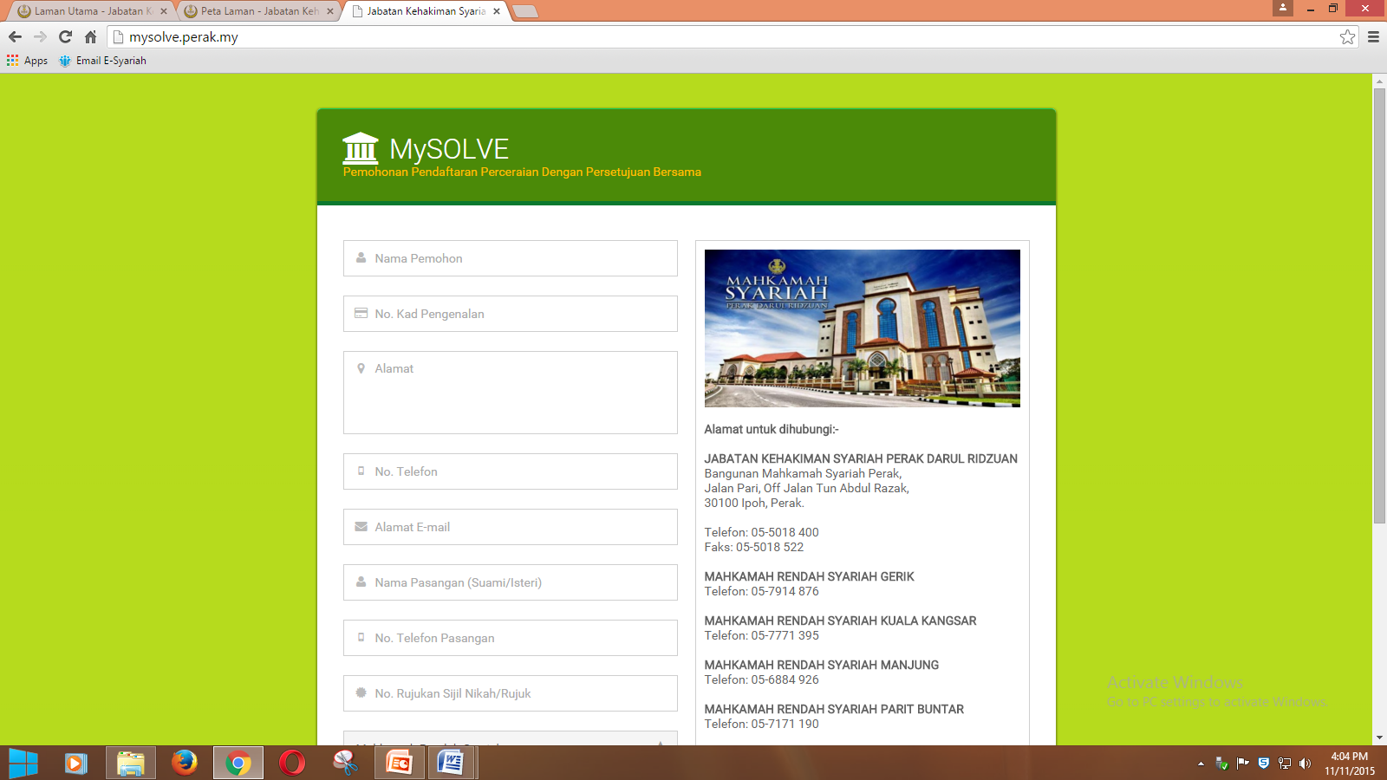
  - Sistem ini boleh dilayari menggunakan pelayar laman web google chrome di alamat url mysolve.perak.my

  - Paparan Muka Depan mysolve adalah seperti rajah dibawah.

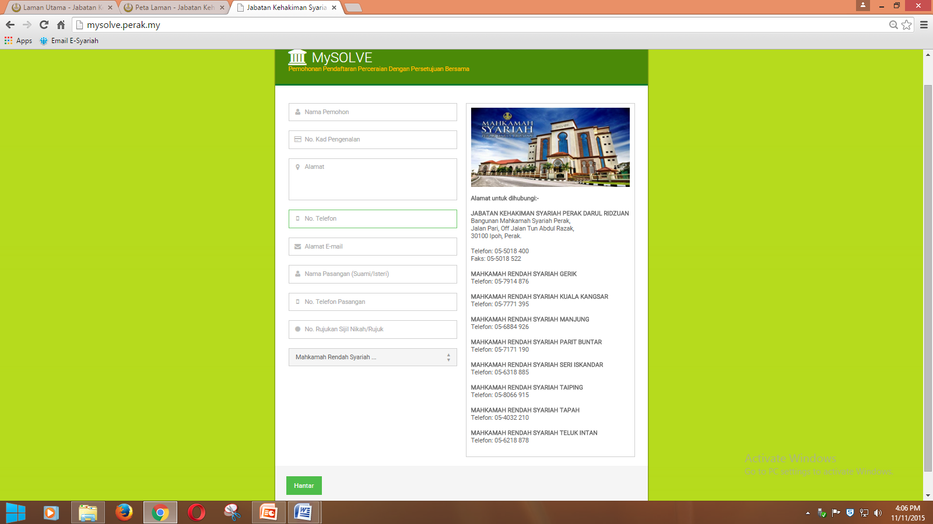

  - Sila lengkapkan borang Pendaftaran Perceraian Dengan Persetujuan Bersama dibawah.

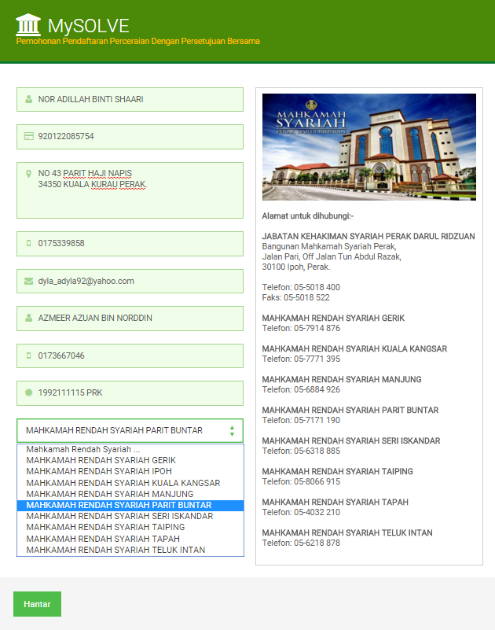
Nor Adillah Binti Shaari
Masukkan nombor telefon pasangan suami/isteri
Masukkan nama pasangan suami/isteri
Masukkan emel (jika ada)
Masukkan Nombor telefon rumah/hp
Masukkan Alamat terkini
Azmeer Azuan Bin Norddin
0173667046
1992111115PRK
0175339858
920122085754
dyla_adyla92@yahoo.com
No.43, Parit Haji Napis, 34350 Kuala Kurau,Perak
Klik hantar setelah membuat permohonan
Masukkan Nama Anda dengan betul
Masukkan Kad Pengenalan
Pilih Mahkamah Syariah yang berdekatan dengan tempat tinggal

Masukkan nombor sijil Nikah

1.4 Pemohonan Pendaftaran Peceraian secara online telah Berjaya
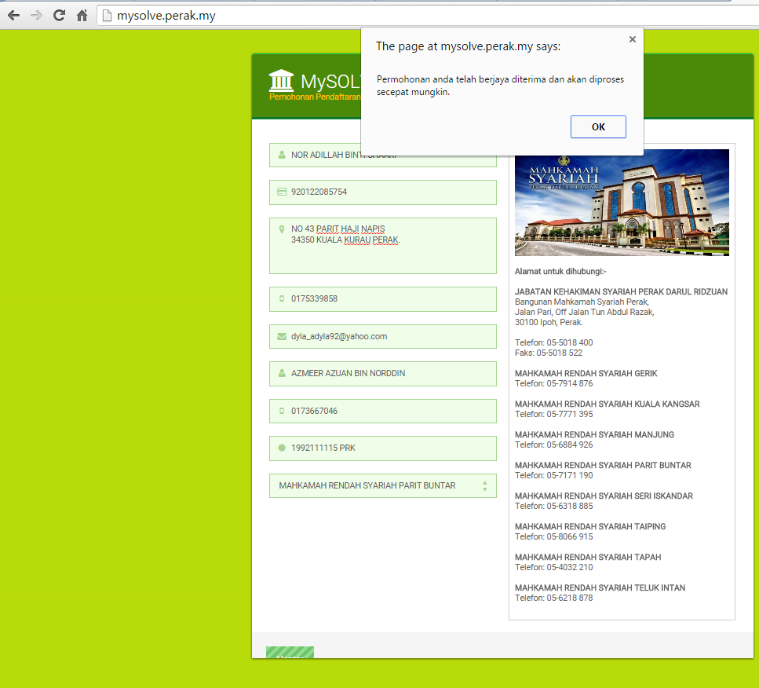
Klik ok dan permohonan telah selesai diproses

